|  |  |  |  |  |  |
| --- | --- | --- | --- | --- | --- |
| ***Setmana***  ***1 – 2*** | Resultat d'imatges per a "dibujo rosa sant jordi" | **Tots els dies del mes es troben entre aquets paràmetres nutricionals:**  **Kcal: 450Kcal – 600Kcal**  **HC: 40g - 64g**  **Prot: 15g-20g**  **Lip: 22g- 35g** | | Resultat d'imatges per a "dibujo sant jordi" | |
| ***Setmana***  ***5 – 9*** | Arròs integral amb tomàquet  Bacallà al forn amb enciam i pastanaga  Fruita de temporada (4)  **Proposta de sopar:** Crema de mongeta i carbassa + Truita de pernil i formatge | Crema de verdures  Vedella estofada  Fruita de temporada (1,15)  **Proposta de sopar:** Amanida de quinoa amb advocat i tonyina | Brou d’au amb galets  Contracuixa de pollastre amb ceba i poma  Fruita de temporada (1,9,15)  **Proposta de sopar:** Patates gratinades + Llobarro amb verduretes | Cigrons amb espinacs  Truita de patata amb tomàquet amanit  Làctic (3,7)  **Proposta de sopar:** Carpaccio de carbassó + Coca de recapte amb formatge |
| ***Setmana***  ***12 – 16*** | Mongetes estofades amb pastanaga  Rap a la marinera  Fruita de temporada (1,4)  **Proposta de sopar:**  Amanida variada + Llom arrebossat | Patates guisades amb verdures  Pollastre amb llimona  Fruita de temporada (15)  **Proposta de sopar:** Arròs amb xampinyons i heura | Espirals integrals napolitana i formatge  Truita de carbassó i ceba amb pastanaga i olives  Fruita de temporada (1,3,4,7)  **Proposta de sopar:** Verdura al vapor amb patata i tonyina | Mongeta tendre amb patata saltejada amb allet  Fricandó de vedella  Fruita de temporada (1,15)  **Proposta de sopar:** Fideus saltats amb verduretes i gambetes | Arròs a la cassola amb pèsols  Cigrons saltejats amb ceba  Làctic (7)  **Proposta de sopar:** Pizza al gust |
| ***Setmana***  ***19 – 23*** | Espaguetis amb formatge  Lluç al forn amb tomàquet amanit i olives  Fruita de temporada (1,4,7)  **Proposta de sopar:** Sopa de peix amb arròs + Remenat d’alls tendres | Bròquil amb patata  Hamburguesa de vedella amb pastanaga crua  Fruita de temporada (6,12,15)  **Proposta de sopar:** Arròs amb verduretes, pèsols i daus de tonyina amb salsa soja | Llenties estofades  Truita a la francesa amb enciam i formatge  Fruita de temporada (1,3,7)  **Proposta de sopar:** Crema de porros amb crostons + Croquetes de rostit | Arròs integral amb verduretes  Daus de gall d’indi especiats saltejats amb ceba  Fruita de temporada (15)  **Proposta de sopar:** Timbal de verdures amb formatge de cabra i torrada integral | Resultat d'imatges de SANT JORDI |
| Sopa juliana amb pistons  Bacallà al forn amb enciam i olives  Làctic (1,4,7,9)  **Proposta sopar:** Hamburguesa completa |
| ***Setmana***  ***26 – 30*** | Arròs amb samfaina  Pèsols saltejats amb ceba  Fruita de temporada  **Proposta de sopar:** Panatxé de verdures + Mongetes blanques saltades amb pernil | Coliflor amb patata i beixamel  Pernilets de pollastre al forn amb xampinyons  Fruita de temporada (1,7,8,15)  **Proposta de sopar:** Pasta al pesto + Ous al plat amb amanit | Cigrons estofats  Rap amb salsa verda  Fruita de temporada (1,4)  **Proposta de sopar:** Tabulé de verdures amb gall d’indi | Crema de verdures  Rodó de vedella amb suquet  Fruita de temporada (15)  **Proposta de sopar:** Torrada amb escalivada i tonyina | Fideuà de peix amb all i oli  Truita francesa amb enciam i  Làctic (1,3,4,7,14)  **Proposta de sopar:** Amanida d’arròs amb pernil |

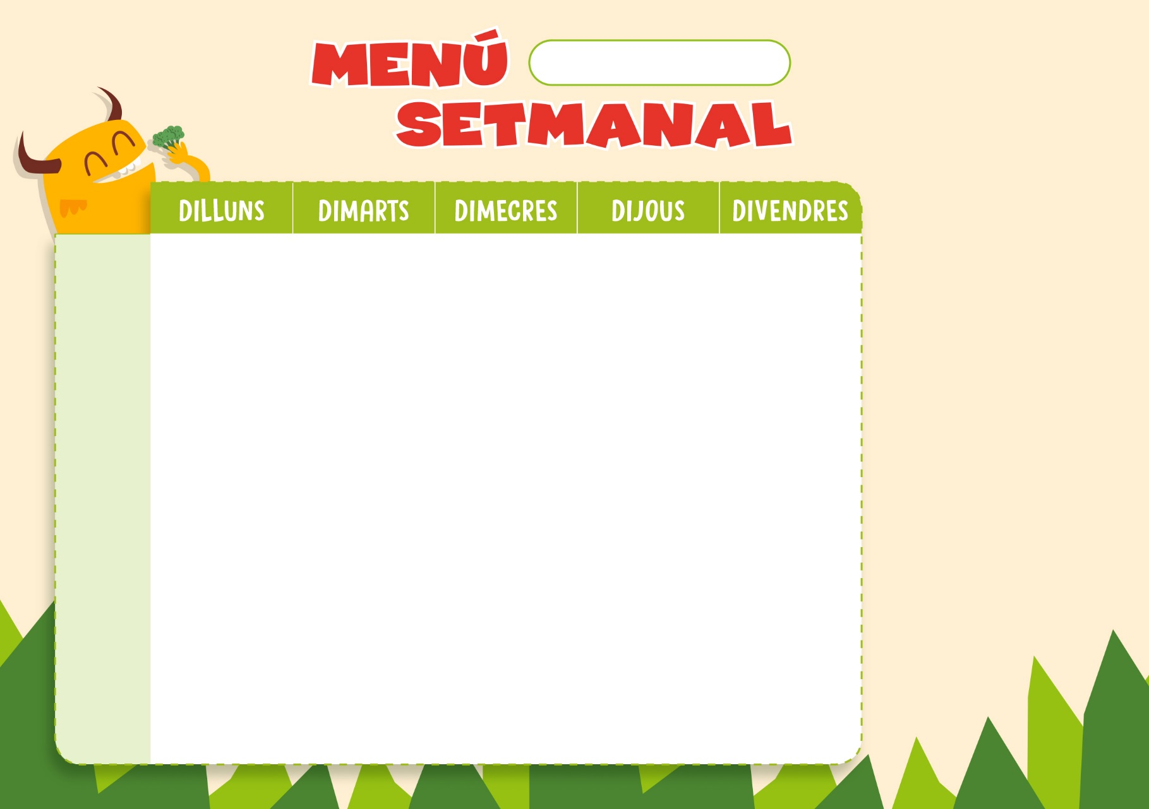../../../../../Desktop/bocadillo.

**ABRIL**

Aquests menús s’adaptaran a les possibles intoleràncies i/o al·lèrgies substituint els aliments i/o procés d’elaboració, previ certificat mèdic. Tota la verdura és de proximitat i de temporada. Tota la carn que es serveix te certificació de garantia HALAL.

(1) Cereals que continguin gluten: blat, sègol, ordi, civada, espelta, kamut o les seves varietats híbrides i productes derivats (2) Crustacis i productes a base de crustacis (3) Ous i productes a base d’ou (4) Peix i productes a base de peix (5) Cacauets i productes a base de cacauets (6) Soja i productes a base de soja (7) Llet i els seus derivats (inclosa la lactosa) (8) Fruita de clofolla: ametlles, avellanes, nous, anacards, pacanes, nous del Brasil, festucs, macadàmies i productes derivats (9) Api i productes derivats (10) Mostassa i productes derivats (11) Llavors de sèsam i productes a base de llavors de sèsam (12) Anhídrid sulfurós i sulfits en concentracions superiors a 10 mg/kg o 10 mg/l expressat com a SO2 (13) Tramussos i productes a base de tramussos (14) Mol·luscs i productes a base de mol·luscs (15) Carn i derivats càrnics.

**Yummy!**